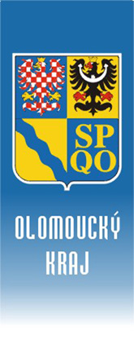 | hejtman  Ing. Jiří Rozbořil  Jeremenkova 40a  779 11 Olomouc  tel.: +420 585 508 847  fax: +420 585 508 851  e-mail: hejtman@kr-olomoucky.cz  www.kr-olomoucky.cz
Česká spořitelna, a.s.
Centrála v Praze
Úsek Komunální financování
Odbor Veřejný sektor – východ
Budějovická 1518/13b
140 00 Praha 4

Váš dopis č.j./Ze dne |  | Naše č.j./Sp.sk.zn./Poznámka | Vyřizuje/Tel  Ing. Jiří Juřena  /585 508 502 |  | Olomouc  23. 7. 2015

SPLÁTKA ÚVĚRU

S odvoláním na smlouvu o úvěru č.1456/12/LCD ze dne 7. 3. 2013 (dále jen „Smlouva“) dle Článku IV. Odstavec 1. Vám oznamujeme provedení mimořádné splátky ve výši 3 876 425 Kč.

Název projektú (investiční akce): Pořízení technologického vybavení a vozidel pro ZZS OK a SŠ polytechnická Olomouc - nástavba dílen

Datum splátky: 28. 7. 2015

Měna: CZK

Částka: 3 876 425

Částku splátky převeďte z běžného účtu č 1695262/0800

V Olomouci dne 23. 7. 2015

Jméno klienta Olomoucký kraj:

Podpis: _________________ Podpis: _________________
Jméno: Ing. Jiří Rozbořil Jméno:
Funkce: hejtman Olomouckého kraje Funkce:
Datum: Datum:

